Nama:  (Isi Nama Anda)  NIM:  (Isi NIM Anda) |  | MODUL 12  Nama Dosen:  Anung B. Ariwibowo, M. Kom
Hari/Tanggal:  Hari, Tanggal Bulan 2022 | Praktikum Algoritma & Pemrograman | Nama Asisten Labratorium:  - Azhar Rizki Zulma  065001900001

Pengantar Data Science

- Teori Singkat
Data Science adalah suatu disiplin ilmu yang khusus mempelajari data, khususnya data kuantitatif, baik yang terstruktur maupun tidak terstruktur. Banyak Bahasa pemrograman yang dimana dia mendukung untuk melakukan pengolahan data, diantaranya yaitu Bahasa Pemrograman R, Python, SQL, dan JavaScript, dan lain sebagainya.Python sendiri merupakan salah satu bahasa yang mendukung untuk melakukan pengolahan data, bahkan python sendiri menyediakan library untuk pengolahan data itu sendiri, salah satunya adalah library pandasi. Untuk melakukan pengolahan data python sendiri merekomendasikan untuk menggunakan IDE yang disediakan untuk melakukan pengolahan data yaitu adalah Jupyter Notebook.
Pandas Data Frame
Struktur data dasar pandas dinamakan DataFrame, yaitu sebuah koleksi kolom berurutan dengan nama dan jenis, dengan demikian merupakan sebuah tabel yang tampak seperti database dimana sebuah baris tunggal mewakili sebuah contoh tunggal dan kolom mewakili atribut tertentu. Pandas data frame juga dapat disebut sebagai dictionary of list karena bentuknya seperti list yang memiliki identifikasi key-value untuk mengidentifikasi setiap datanya.

Contoh Program Data Science
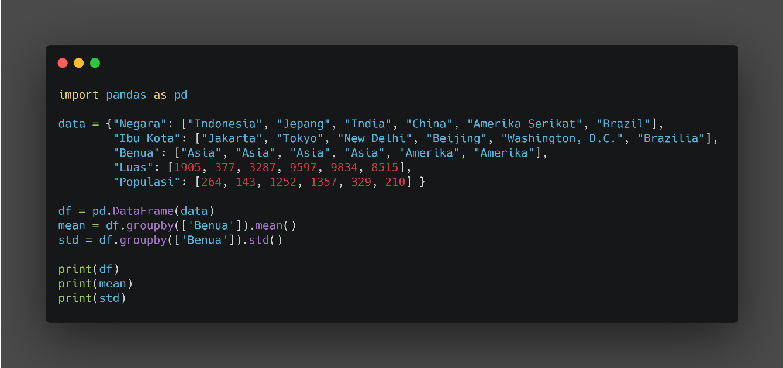

Output
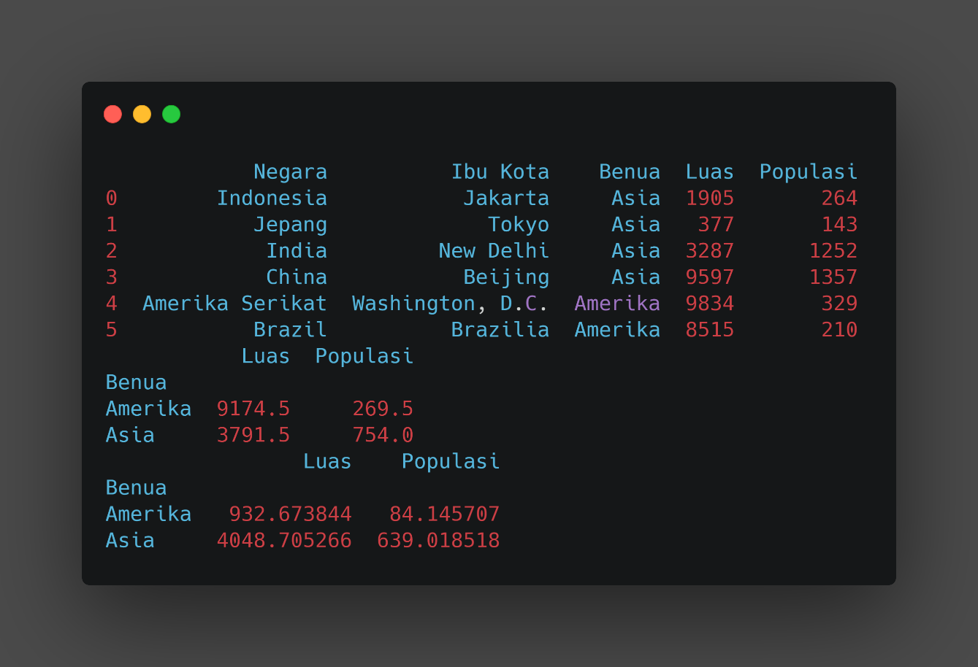

- Alat dan Bahan
Hardware : Laptop/PC
Software : Spyder (Anaconda Python)

- Elemen Kompetensi
  - Latihan pertama
Buatlah sebuah program yang dapat membaca data frame yang datanya diambil dari file CSV, buatlah minimal 10 data negara dan tampilkan Mean(Rata-rata) dan Standar Deviasinya.

Source Code
print(“Isi dengan Source Code kalian ya…”)

Output
print(“Screenshot hasil keluaran atau output dari source code kalian ya…”)

  - Latihan Kedua
Buatlah sebuah program yang dapat menulis file CSV yang berisi data mean dan standar deviasi dari hasil keluaran data frame Negara, Luas Area dan Total Populasi pada Latihan sebelumnya. Terdapat dua File output yaitu NegaraStandarDeviasi.csv dan juga NegaraMean.csv

Source Code
print(“Isi dengan Source Code kalian ya…”)

Output
print(“Screenshot hasil keluaran atau output dari source code kalian ya…”)

- File Praktikum
Github Repository:
print(“Taruh link github repository praktikum kalian disini yaa…”)

- Soal Latihan
Soal:
- Apa kegunaan data frame dalam library pandas pada bahasa pemrograman python dan jelaskan mengapa sebelum melakukan pengolahan data kita diharuskan menggunakan data frame?
- Deskripsikan serta narasikan jalannya alur source code program yang sebelumnya telah kalian buat pada Elemen Kompetensi Latihan Kedua!
Jawaban:
- (Isi Dengan Jawaban Kalian)
- (Isi Dengan Jawaban Kalian)

- Kesimpulan
  - Dalam pengerjaan program dengan bahasa pemrograman Python, kita harus benar-benar teliti dalam menginputkan suatu fungsi untuk menampilkan suatu keluaran pada layar dengan sesuai.
  - Kita dapat mengetahui… (Tolong Isi lebih dari dua baris!)

- Cek List ()

No | Elemen Kompetensi | Penyelesaian
 |  | Selesai | Tidak Selesai
1. | Latihan Pertama
2. | Latihan Kedua

- Formulir Umpan Balik

No | Elemen Kompetensi | Waktu Pengerjaan | Kriteria
1. | Latihan Pertama | … Menit | …
2. | Latihan Kedua | … Menit | …

Keterangan:

- Menarik
- Baik
- Cukup
- Kurang

